Art-Invest Real Estate gewinnt mit dem IT-Unternehmen CONET einen zukunftsorientierten Mieter für den Neuen Kanzlerplatz
- Der innovative IT-Dienstleister CONET verlegt seinen Hauptsitz nach Bonn und zieht am Standort Neuer Kanzlerplatz 700 Mitarbeiterinnen und Mitarbeiter aus der Region Bonn / Rhein-Sieg zusammen
- Die Landmarke hat ihre finale Höhe von 101,5 Metern erreicht – nur noch zwei Etagen stehen für die Vermietung zur Verfügung
- Die Fertigstellung des Gesamtensembles ist für Herbst 2022 geplant

Köln/Bonn, 17. Dezember 2021

Mit dem IT-Unternehmen CONET konnte Art-Invest Real Estate zum Ende des Jahres noch einen weiteren Ankermieter für das Hochhaus am Neuen Kanzlerplatz gewinnen, das kürzlich seine finale Höhe von 101,5 Metern erreicht hat. Nach der Fertigstellung im Herbst 2022 werden dort rund 700 Mitarbeiterinnen und Mitarbeiter von CONET tätig sein und damit 7.500 m² modernste Büroflächen in der Landmarke beziehen.

An die bereits bestehenden langfristigen Mietverträge mit der Postbank, Design Offices, Food Affairs und JUHN Partner schließt sich mit CONET eines der größten und leistungsstärksten mittelständischen IT-Häuser Deutschlands an, das am Neuen Kanzlerplatz seine drei bisherigen Standorte in Hennef und Niederkassel zusammenzieht. Mit Konzentration auf die strategischen Leistungsfelder SAP, Infrastructure, Communications und Software steht CONET seinen Kunden in den aktuellen Schwerpunktbereichen der Digitalisierung – Cyber Security, Cloud, Mobility und Data Intelligence – als kompetenter IT-Berater zur Seite. Mit der Verlegung der Unternehmenszentrale steigert CONET die Kundennähe zu seinen zahlreichen öffentlichen Auftraggebern in der Bundesstadt und verbessert die Zusammenarbeit der eigenen Experten-Teams am zentralen Standort. Den Mitarbeiterinnen und Mitarbeitern werden in der Landmarke des Neuen Kanzlerplatzes modernste Arbeitswelten und innovative Büroflächen in einem attraktiven Umfeld geboten.

„Mit CONET haben wir für den Neuen Kanzlerplatz einen Mieter gefunden, der nicht nur hervorragend zu unserer Vision und zum Projekt passt, sondern zudem den Wirtschaftsstandort Bonn als IT-Standort stärkt“, so Arne Hilbert, Geschäftsführer bei Art-Invest Real Estate. „Modern, innovativ und dynamisch ergänzt CONET den Mietermix des Neuen Kanzlerplatzes um einen IT-Dienstleister, der den Prozess der digitalen Transformation aktiv begleitet und den Menschen in seiner Arbeit intern und extern in den Mittelpunkt stellt. Wir sind sehr froh, in unserem Quartier gemeinsam neue Perspektiven für modernes Leben und Arbeiten zu schaffen.“

„Die Gewinnung eines weiteren Ankermieters noch vor Fertigstellung zeigt eindrucksvoll, dass Objekte in guter Lage mit modernen, flexiblen und nachhaltigen Flächen auch in schwierigen Zeiten gefragt bleiben“, so Sven Lintl, Leiter Asset Management Deutschland bei Union Investment. Der Hamburger Immobilien-Investmentmanager hat das projektierte Büroquartier 2018 im Rahmen eines Forward Fundings erworben. Das Hochhaus zählt zum Portfolio des Offenen Immobilien-Publikumsfonds UniImmo: Deutschland.

„Wir freuen uns sehr, ein ideales neues Quartier für unsere Unternehmenszentrale gefunden zu haben“, erklärt Anke Höfer, CEO der CONET-Unternehmensgruppe, und Josef Ranner, CFO der CONET-Gruppe, ergänzt: „Die attraktive Lage, ein modernes Arbeitsumfeld und die große Flexibilität bei der Konzeption unserer zukünftigen Räumlichkeiten – am Neuen Kanzlerplatz stimmt für uns das Gesamtpaket. Wir freuen uns auf unsere neue Firmenzentrale – und darauf, unser neues ‚berufliches Zuhause‘ nach unseren Vorstellungen und Wünschen zu gestalten.“

Der Bau des Neuen Kanzlerplatzes verläuft planmäßig, die Fertigstellung des Gesamtprojekts ist für den Herbst 2022 geplant. Frühzeitig sind fast alle Flächen vermietet und es stehen lediglich noch zwei Etagen mit Weitblick bis hin zum Siebengebirge für die Vermietung zur Disposition.

Weitere Informationen rund um das Projekt Neuer Kanzlerplatz finden Sie im Online-Magazin Impulsgeber unter: neuer-kanzlerplatz.de.

Der Neue Kanzlerplatz
Auf dem Gelände des ehemaligen Bonn-Centers entsteht bis 2022 ein Ensemble aus drei pentagonalen Gebäudekörpern mit einem markanten Hochpunkt auf dem trigonalen Grundstück. Die Architektur ist einzigartig und zeichnet sich unter anderem durch vorgesetzte Fassaden, markante Gebäudeeinschnitte sowie dreidimensionale Betonlisenen aus. Auf einer Bruttogeschossfläche von 66.000 m² bietet der Neue Kanzlerplatz höchste Gebäudestandards für moderne Arbeitsumgebungen und bestmögliche Flexibilität. Ein großer öffentlicher Platz verbindet die Häuser und fungiert als einladender Begegnungs- und Aufenthaltsort. Für die Belebung des Viertels am Bundeskanzlerplatz wird ein ansprechendes Gastronomieangebot sorgen, das einen Mehrwert für Anwohner und Mieter bietet. Seit Baubeginn im Jahr 2018 sind alle Baumaßnahmen fristgerecht vorangeschritten. Die Landmarke, Haus 1, hat im November 2021 ihre finale Höhe von 101,5 Metern erreicht und ist weithin über Bonn sichtbar. Haus 2 und 3 sind fertiggestellt und bereits an die zukünftigen Mieter übergeben. Die Außenanlagen werden weiter ausgebaut und beleben das Quartier mit attraktiven Grünflächen und Hochbeeten. Der Gebäudekomplex wurde bereits mit der Leadership in Energy and Environmental Design (LEED) Vorzertifizierung in Gold ausgezeichnet. Die vom U.S. Green Building Council entwickelte Nachhaltigkeitszertifizierung steht für eine umweltfreundliche und ressourcenschonende Bauweise.

Über Art-Invest Real Estate
Art-Invest Real Estate ist ein langfristig orientierter Investor, Asset Manager und Projektentwickler von Immobilien in guten Lagen mit Wertschöpfungspotential. Der Fokus liegt auf den Metropolregionen in Deutschland, Österreich und Großbritannien. Art-Invest Real Estate verfolgt mit institutionellen Investoren, ausgewählten Joint-Venture-Partnern sowie mit eigenem Kapital eine "Manage to Core"-Anlagestrategie. Die Bandbreite der Investitionen reicht über das gesamte Rendite- Risiko-Spektrum in den Bereichen Büro, innerstädtischer Einzelhandel, Hotel, Wohnen und Rechenzentren.

Das Unternehmen wurde 2010 von den geschäftsführenden Gesellschaftern und der Zech Group gegründet. Über die eigene Kapitalverwaltungsgesellschaft wurden seit 2012 bereits über 20 Investmentvermögen für institutionelle Anleger wie Versorgungswerke und Stiftungen aufgelegt. Insgesamt betreut Art-Invest Real Estate derzeit ein Immobilienvermögen von mehr als 7 Mrd. Euro. Art-Invest Real Estate ist mittlerweile einer der größten Projektentwickler von Büro und Hotels in Deutschland.

Entlang der Immobilien-Wertschöpfungskette agiert Art-Invest Real Estate als Innovationsführer auch durch ihre Beteiligungen: „Design Offices“ als führender Anbieter von Flexible Office und Corporate Coworking Flächen, „BitStone Capital“ als VentureCapital-Gesellschaft, „maincubes“ als Entwickler und Betreiber von Datencentern, „wusys“ als branchenunabhängiger IT-Dienstleister, „smartengine“ als Anbieter von Technologie für intelligente Gebäude, „i Live“ als Entwickler und Betreiber von Mikrowohnen und Serviced Apartments, die „GHOTEL Group“ als Hotel-Betriebsgesellschaft sowie „Scopes“ als Anbieter für Mieterplanung und Innenausbau.

Weitere Informationen unter www.art-invest.de.

Über CONET
„Erfolg. Unsere Leidenschaft.“ CONET ist das kompetente IT-Beratungshaus für SAP, Infrastructure, Communications, Software und Consulting in den Schwerpunktbereichen Cyber Security, Cloud, Mobility und Data Intelligence. Mit rund 1.000 Mitarbeitern gehört CONET zu den besten mittelständischen IT-Häusern in Deutschland. Namhafte Unternehmen und Organisationen aus Industrie & Handel, öffentlichem Sektor sowie Defense & Public Security vertrauen seit 1987 den Experten der mittelständisch geprägten Unternehmensgruppe. Mit der Unternehmenszentrale in Hennef unterhält CONET dreizehn Standorte in Deutschland, Österreich und Kroatien.

Weitere Informationen unter www.conet.de

Über Union Investment
Union Investment steht seit mehr als 50 Jahren für vorausschauende Immobilien-Investments weltweit. Mit einem verwalteten Anlagevermögen in Offenen Immobilien-Publikumsfonds, Spezialfonds sowie im Rahmen von Service- und Bündelungsmandaten von rund 50 Milliarden Euro ist Union Investment einer der führenden Immobilien-Investmentmanager in Europa. Das Unternehmen investiert in die Bereiche Büro, Einzelhandel, Gastronomie, Logistik und Wohnen und hält weltweit rund 450 Immobilien in 24 Ländern im aktiv gemanagten Bestand.

Weitere Informationen unter https://realestate.union-investment.com/de

Bildmaterial (auch anbei):

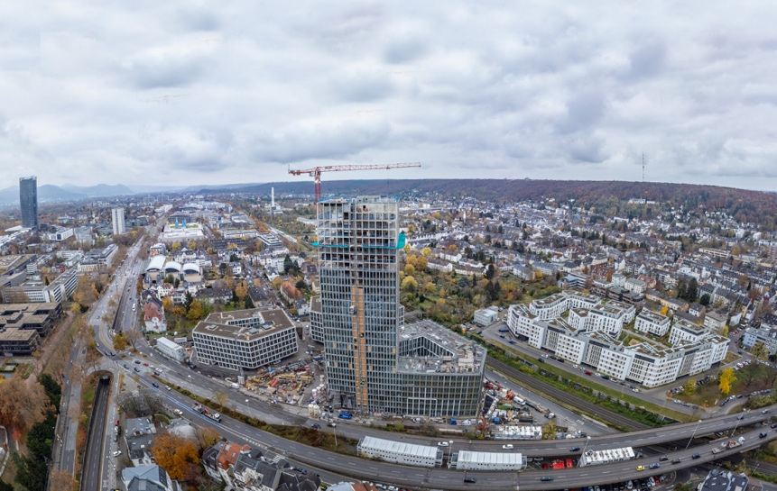

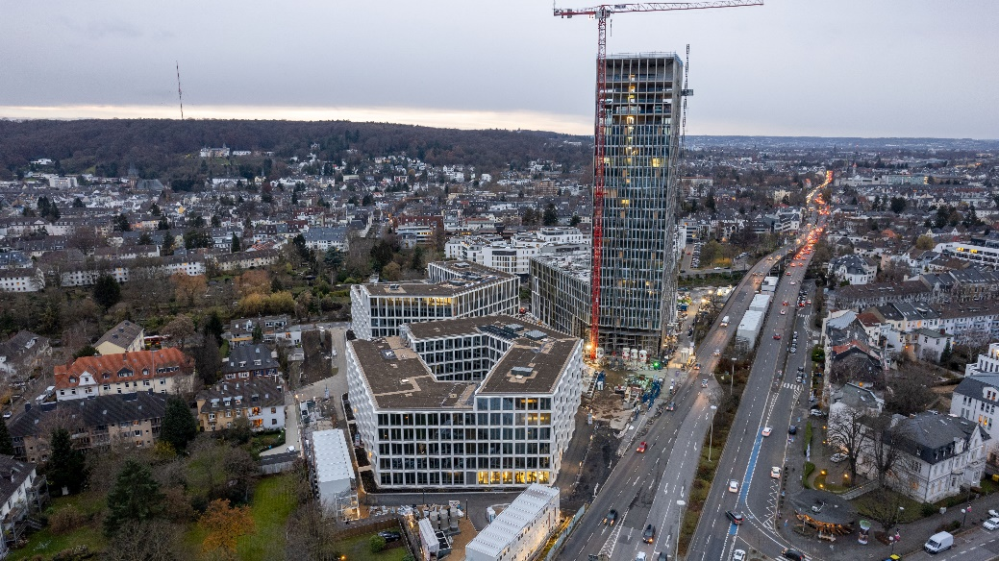
Aktuelle Panorama-Luftaufnahmen auf den Neuen Kanzlerplatz nach Erreichen der finalen Höhe von 101,5 Metern.
Bildquelle / Nutzungsrechte: Art-Invest Real Estate

Pressekontakt:
Counterpart Group GmbH
Juliane Dahlhoff | Simone Tiepel
Kamekestraße 21, 50672 Köln
Telefon: 0221 | 951441 -47 /-56
Fax: 0221 | 951441 50
Mail: juliane.dahlhoff@counterpart.de / simone.tiepel@counterpart.de

